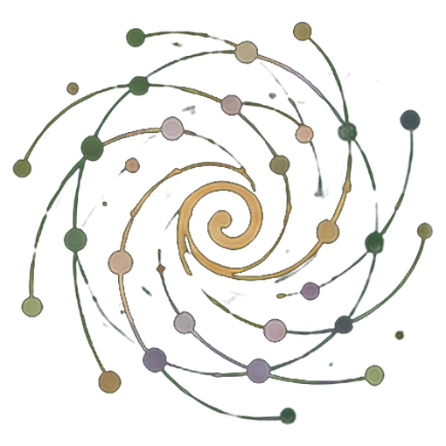 Feltets Dagbog
  - Fra egen erfaring til fælles handlemuligheder
Practice Guide med læringsspiraler, PG Ledger og kritisk AI-dialog
Dansk udgave v1.0.1 · 24. oktober 2026
Udgivet af Spiralweb Stewardship Association · Spiralweb Papers
Udviklet i arbejdet med Learning with Living Places
Feltets Dagbog er en åben praksisguide udgivet af Spiralweb Stewardship Association i Spiralweb Papers. Den begynder i menneskers arbejde med et levende sted: noget bliver bemærket, fastholdt og undersøgt sammen. En handling bliver mulig, og erfaringen fra den ændrer næste skridt. Guiden forbinder denne bevægelse med faglig viden, kritisk AI-dialog og ressourcer, som kan understøtte feltets fortsættelse.
Begynd med noget konkret fra egen praksis. Tale, tegning, egne symboler, foto, video og skrift kan fastholde erfaringen. Gruppen aftaler adgang til nødvendige redskaber og støtte; egen telefon er ikke en forudsætning. Et valgt bidrag giver et holdepunkt for senere sammenligning og korrektion. Mennesket er kritisk ven over for AI, alene eller sammen med andre. Erfaringen kommer først; ikke alt erfaret behøver registreres.
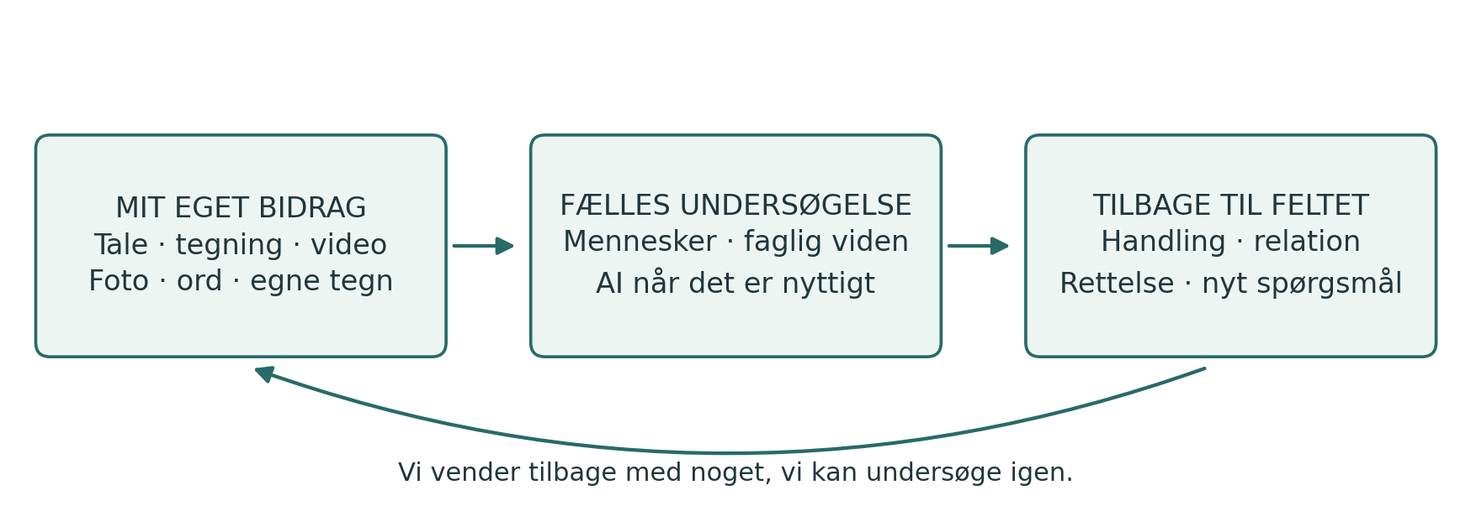

En sammenhængende praksis
Dagbogen rummer egne spor fra erfaringen. Den fælles undersøgelse forbinder valgte bidrag med et spørgsmål. PG Ledger holder den aftalte hukommelse om handlinger, beslutninger, ressourcer og det, der senere sker. Læringsspiralen er tilbagekomsten, hvor erfaring kan ændre forståelsen og den videre praksis. De følgende sider viser først et helt forløb og folder derefter funktionerne ud.
Guiden samler en praktisk anvendelse af Healthy Roots, PG Ledger og menneskelig myndighed i AI-samarbejdet. På spiralweb.earth findes foreningen og dens stedbundne relationer. På papers.spiralweb.earth findes tekster, protokoller og redskaber. Materialet kan bruges uden et samarbejde med foreningen. Egne erfaringer kan også føre til forslag om ændringer i de fælles redskaber.
Guiden kan bruges selvstændigt og tilpasses lokalt. Ingen skal gennemføre alle dagbogsark. Indholdsoversigten er klikbar; begrebslinks giver adgang til det faglige grundlag. Word-udgaven indeholder dagbogens egne arbejdsark og links til de særskilt versionsstyrede PG Ledger-formater.

Indhold og arbejdsredskaber
Hovedteksten står på side 3–13. Dagbogens egne arbejdsark står på side 14–16. På side 17 findes links til de fem gældende operative PG Ledger-formater.
03 En undersøgelse fra begyndelse til tilbagekomst
04 Dagbog fælles undersøgelse og PG Ledger
05 Læringsspiralens seks bevægelser
06 Erfaringsmateriale med tydeligt ophav
07 Vurderinger ukendt og det der ikke registreres
08 Fra egne bidrag til fælles spørgsmål
09 Mennesket som kritisk ven over for AI
10 Læringsaktiviteter med et tydeligt formål
11 Tilrettelæggelse over tid
12 Stewardship economy og fælles muligheder
13 Fælles hukommelse ansvar og efterprøvning
14 Arbejdsark til mit eget bidrag
15 Arbejdsark til et forsøg og en tilbagekomst
16 Arbejdsark til AI dialog og valgt deling
17 PG Ledger · operative formater
18 Læsevej og vilkår for anvendelse
Hvem bruger hvad? Dagbog og hjælpeark er tilbud til alle. Observation og handling, Format 2 og 3, støtter gruppens undersøgelse. Format 1, 4 og 5 støtter fælles vurdering, beslutninger og økonomi. Aftalte ansvarshavere vedligeholder og bekræfter registreringerne; alle berørte skal kunne spørge og korrigere.
Ingen skal udfylde alle ark. Tomme felter er tilladte og må ikke udfyldes gennem gæt. Brug de udtryksformer og den mængde dokumentation, som opgaven kræver.

En undersøgelse fra begyndelse til tilbagekomst
Dette illustrative forløb viser, hvordan dagbog, samtale, redskaber og handling kan arbejde sammen. Det er et eksempel til afprøvning, ikke en beretning om en allerede gennemført aktivitet.

Noget bliver bemærket
En dyrker filmer et sted med tør jord og fortæller på eget sprog, hvad hun har lagt mærke til. En anden tegner et område, som virker fugtigere. De bevarer deres egne bidrag i dagbogen med en enkel reference. Endnu har de forskellige iagttagelser og mulige forklaringer.

Et fælles spørgsmål tager form
Ved et møde viser de valgte bidrag. Gruppen sammenholder erfaringerne og vælger at undersøge jorddække. Den begrunder valget og bevarer andre spørgsmål til senere. AI kan hjælpe med en gengivelse og relevante forklaringer. Mennesker efterprøver dem og korrigerer spring fra observation til påstand.

En handling bliver aftalt
Gruppen afgrænser et lille forsøg, afklarer nødvendigt mandat og aftaler tid, opgaveholdere, materiale og næste besøg. Handlingsarket fastholder aftalen. Et dagbogsbidrag kan ved en reference indgå i den fælles hukommelse uden at blive omskrevet.

Arbejdet bag forsøget bliver synligt
En nabo tilbyder beskæringsmateriale. Holdet undersøger egnethed og aftaler transport og pleje. Det opdager, at én person ellers kommer til at bære for meget arbejde mellem møderne. Spørgsmålet udvides: Hvordan kan den nødvendige omsorg opretholdes? En beslutning og en faktisk udgift fastholdes i hvert sit relevante format.

Feltet og gruppen svarer tilbage
Ved næste relevante besøg sammenholdes nye observationer med udgangspunktet. AI har foreslået, at mindre vand er brugt, men det blev ikke målt. Gruppen retter teksten og undersøger, hvad der kan siges. Måske var transporten for tung, eller andre forhold forklarer forskellen. Forsøget og arbejdsdelingen ændres.

Erfaringen åbner næste mulighed
Gruppen kan nu invitere en rådgiver eller gårdskole ind i et mere præcist spørgsmål. En ny aftale kan give adgang til materiale, læring eller betaling for nødvendig opfølgning. Ved tilbagekomsten undersøges, hvad der faktisk blev muligt. Det fælles vidensgrundlag er blevet mere belyst, mens uenighed og usikkerhed stadig kan være til stede.
En sådan bevægelse kan tage flere arbejdsdage eller en sæson. Et bedre spørgsmål, en nødvendig pause eller et begrundet fravalg kan være en væsentlig tilbagekomst.

Dagbog fælles undersøgelse og PG Ledger
Dagbog og ledger holder forskellige dele af samme praksis. Dagbogen giver plads til at opdage og undersøge. Ledgeren forbinder udvalgt materiale med den fælles hukommelse, der er brug for til ansvar og opfølgning. Læringsspiralen er bevægelsen gennem tiden; den er ikke endnu et dokument.
Del | Funktion | Et konkret eksempel
Min dagbog | Egne observationer, spørgsmål, forsøg og overvejelser i valgte medier. | En video af vandets bevægelse og min forklaring.
Fælles undersøgelse | Samtale, sammenligning og faglig efterprøvning omkring et valgt spørgsmål. | Vi undersøger hvorfor vandet samler sig her.
PG Ledger | Aftalt og korrigerbar hukommelse om grundlag, ansvar, ressourcer og senere konsekvenser. | Observationen forbindes med en handling og et senere besøg.
Fem operative formater | Redskaber til bestemte situationer i den fælles hukommelse. | Et ark fastholder en handling; et andet en udgift.
Tilbagekomst | Erfaring får mulighed for at ændre forståelse, aftaler og næste skridt. | Efter regn vurderer vi forsøget og ændrer det.

Hvornår bliver dagbogsmateriale relevant for ledgeren
Når gruppen har et klart formål med at kunne genfinde et bidrag og forbinde det med fælles arbejde, aftales hvilken del der indgår, hvem der har adgang, og hvordan den kan korrigeres. En henvisning til originalen kan være tilstrækkelig. Personligt materiale bliver ikke automatisk fælles, og hele dagbogen behøver aldrig indgå.

Hvad gør ledgeren levende
Et enkelt ark er en registrering. Forbundne registreringer bliver til en brugbar hukommelse, når deres sammenhæng, ophav og ansvar kan genfindes. PG Ledger bliver levende gennem tilbagekomst: mennesker undersøger, hvad der fulgte, og lader det ændre næste bevægelse. Fem udfyldte skemaer sikrer ikke i sig selv denne praksis.
En personlig dagbog kan forblive selvstændig. Fælles arbejde kan også begynde i et eksisterende lokalt notatsystem eller en samtale. Erfaring har betydning før registrering; et ark er ikke en adgangsbillet til at blive hørt. Det afgørende er forbindelsen mellem erfaring, aftale, handling og korrektion.

Læringsspiralens seks bevægelser
Læring opstår gennem gentagen kontakt med et spørgsmål, dets praktiske konsekvenser og andre menneskers erfaringer. En tur i spiralen kan vare en samtale, flere arbejdsdage eller en sæson. Rækkefølgen giver retning; tempo og tilbagekomster følger undersøgelsens behov.
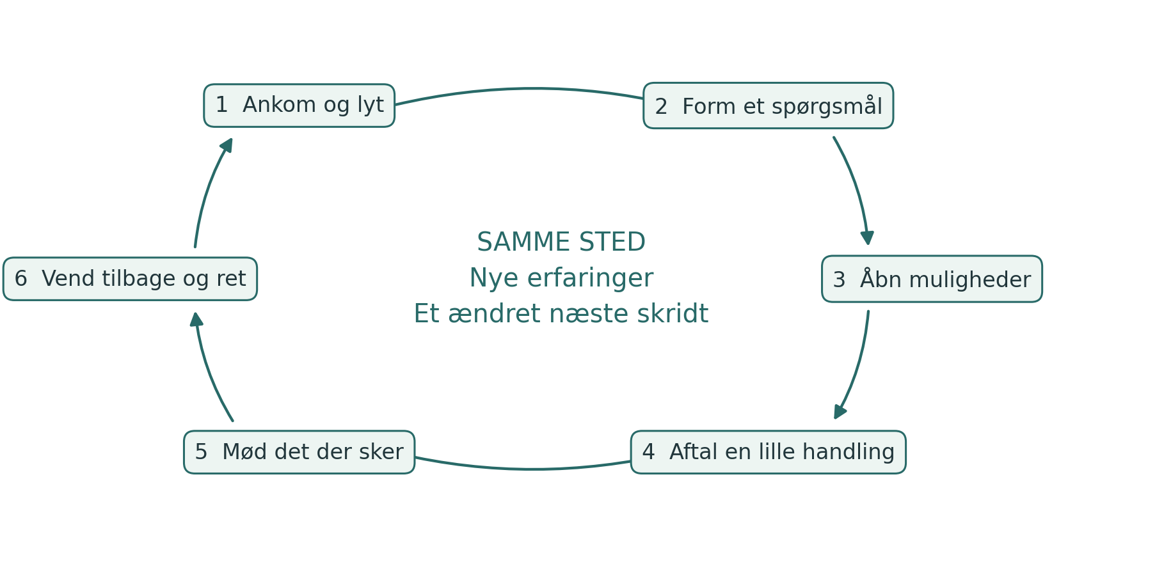
1. Ankomme og lytte. Hvem og hvad er her, og hvilke erfaringer bringer vi med?
2. Forme et spørgsmål sammen. Hvad ønsker vi at forstå eller forandre?
3. Åbne forklaringer og muligheder. Hvilke læsninger og alternativer bør undersøges?
4. Gøre en handling mulig. Hvad vil vi prøve, med hvilke ressourcer og hvilket ansvar?
5. Møde det, der faktisk sker. Hvad observerer vi, også når det overrasker os?
6. Vende tilbage og lade erfaringen ændre formen. Hvad skal fortsætte, revideres eller ophøre?

En foreløbig forventning forbinder arbejdet
En working wager angiver, hvad gruppen forventer, og hvad der kan få den til at ændre opfattelse. Den forbinder spørgsmålet med handling, læring, ressourcer og senere vurdering. Eksempel: Et bestemt jorddække forventes at bevare fugt, hvis materialet er egnet og arbejdet kan bæres. Undersøg både planteforhold, alternative forklaringer og faktisk arbejdsbelastning.

Erfaringsmateriale med tydeligt ophav
Den personlige feltdagbog kan bestå af papir, lyd, billeder eller video. Den enkelte vælger udtryksform. Feltets fælles dagbog rummer valgte bidrag og aftaler, som der er grund til at bevare. Forskelle mellem bidragene bevares. En vært, arbejdsgiver eller facilitator kan ikke tale for andres erfaringer.

Observation før sammenfatning
Begynd med det, personen bemærker, gør eller vil vise. Knyt dato, sted og ophav til materiale, der skal kunne genfindes. En reference kan være B01: første besøg den [dato] på [sted]; foto og lyd kan mærkes B01-foto og B01-lyd. Gruppen vælger selv sit system og beskytter følsomme steder og identiteter.
Tre planter har gule blade er en iagttagelse. Jeg tror, de mangler vand er en fortolkning. Erfaringen er allerede viden, som gentagelser, målinger og andre erfaringer kan korrigere. En optagelse bevarer bidraget; den beviser ikke alene forklaringen.

Formidling med bekræftelse
Ved skrivehjælp, oversættelse eller optagelse bevares egne ord og betydning. Bearbejdningen gengives til ophavspersonen, som retter eller bekræfter den. Hjælp og oversættelsesled fremgår ved væsentlig dokumentation. Originalen bevares, når forklaringen ændres. En mundtlig korrektion har samme ret til at få virkning som en skriftlig.

Personlig råderet og fælles enheder
Personlig opbevaring, gruppens adgang, AI-behandling og offentliggørelse er særskilte valg med bestemte formål og modtagere. Noget kan forblive uregistreret. Nødvendige oplysninger om økonomi og sikkerhed afgrænses og forklares særskilt.
Del som udgangspunkt ikke identificerbare billeder af børn. En eventuel undtagelse kræver forudgående afklaring af gældende regler, relevant samtykke fra forældre eller værge og barnets egen tilkendegivelse efter alder og modenhed. Barnets privatliv og sikkerhed har forrang.
Aftal ansvar, adgang, opbevaring, synkronisering og fjernelse af kopier på fælles enheder. Sikr en aftalt kopi før sletning. Før ekstern AI-behandling afklares, hvad der sendes, og tjenestens vilkår for opbevaring og videre brug. Send kun det valgte og nødvendige materiale.

Tid som del af opgaven
I Learning with Living Places indgår aftalt observation, dagbog og fælles bearbejdning i betalt lærings- og arbejdstid. Ekstra bidrag er frivillige. Andre grupper aftaler en realistisk arbejdsbyrde. Dokumentation skal understøtte arbejdet og kunne forenkles, når den belaster det.

Vurderinger ukendt og det der ikke registreres
En vurdering siger noget om et bestemt forhold på et bestemt tidspunkt. Et valg om registrering siger noget om, hvad der overhovedet skal fastholdes. De to ting må ikke blandes sammen.

Stoplyset er en begrundet menneskelig vurdering
Markering | Betydning for det næste skridt
Grøn | Grundlaget kan understøtte et lille næste skridt inden for aftalt mandat.
Gul | Forhold kræver opmærksomhed, tilpasning og en ny vurdering.
Rød | Der er behov for beskyttelse, pause eller reparation.
Ukendt | Der er utilstrækkeligt grundlag for at foretage vurderingen. Det er ikke gul.

Vurder det levende sted, menneskers bæreevne og fælles forvaltning hver for sig. Bevar dato, grundlag og usikkerhed; beregn ingen gennemsnitsfarve. Grøn ét sted opvejer ikke rød et andet sted. Ved menneskelig udmattelse standses eller reduceres det arbejde, som afhænger af den; nødvendig omsorg og ansvarlig overdragelse kan fortsætte.

Ukendt er forskelligt fra ikke relevant og udeladt
Ukendt: Spørgsmålet er relevant, men vi ved endnu ikke nok. Ikke relevant: Spørgsmålet passer ikke til denne undersøgelse. Bevidst udeladt: Noget registreres ikke eller indgår ikke i dette materiale. Det siger ikke, hvilken tilstand forholdet har. Et tomt felt har ingen entydig betydning; hverken mennesker eller AI må gætte den.

Retten til at lade noget forblive uregistreret
Et spørgsmål kan mødes gennem en observation, en personlig erfaring eller noget, der opleves og værnes om uden at blive skrevet eller optaget. Den enkelte vælger, hvad der fastholdes. Andres indre erfaringer er deres at tilbyde. Beskyttet fælles viden følger de berørtes egne rettigheder og aftaler.
Det er heller ikke et krav at markere bevidst udeladt. Selv oplysningen om, at noget findes, kan være følsom. Tavshed behøver ingen forklaring og er ingen tilladelse til at udfylde hullet. Aftalte nødvendige oplysninger om økonomi, sikkerhed og fælles ansvar afgrænses særskilt; de giver ikke adgang til hele personens dagbog.
Eksempel: Jordfugt kan være ukendt, fordi den ikke er undersøgt tilstrækkeligt. Et spørgsmål om et vandløb kan være ikke relevant for dette bed. En privat optagelse kan holdes uden for fællesmaterialet uden at blive omtalt dér.
Fagligt grundlag: Knowing From the Ground · Moral Biology

Fra egne bidrag til fælles spørgsmål
Et AnchorPoint holder lokale forbindelser mellem mennesker, steder, viden, aftaler og ressourcer over tid. Den fælles undersøgelse kan foregå fysisk og fortsætte gennem relationer og online. En fælles repræsentation skaber ikke i sig selv fælles myndighed; beslutningsretten skal være aftalt.
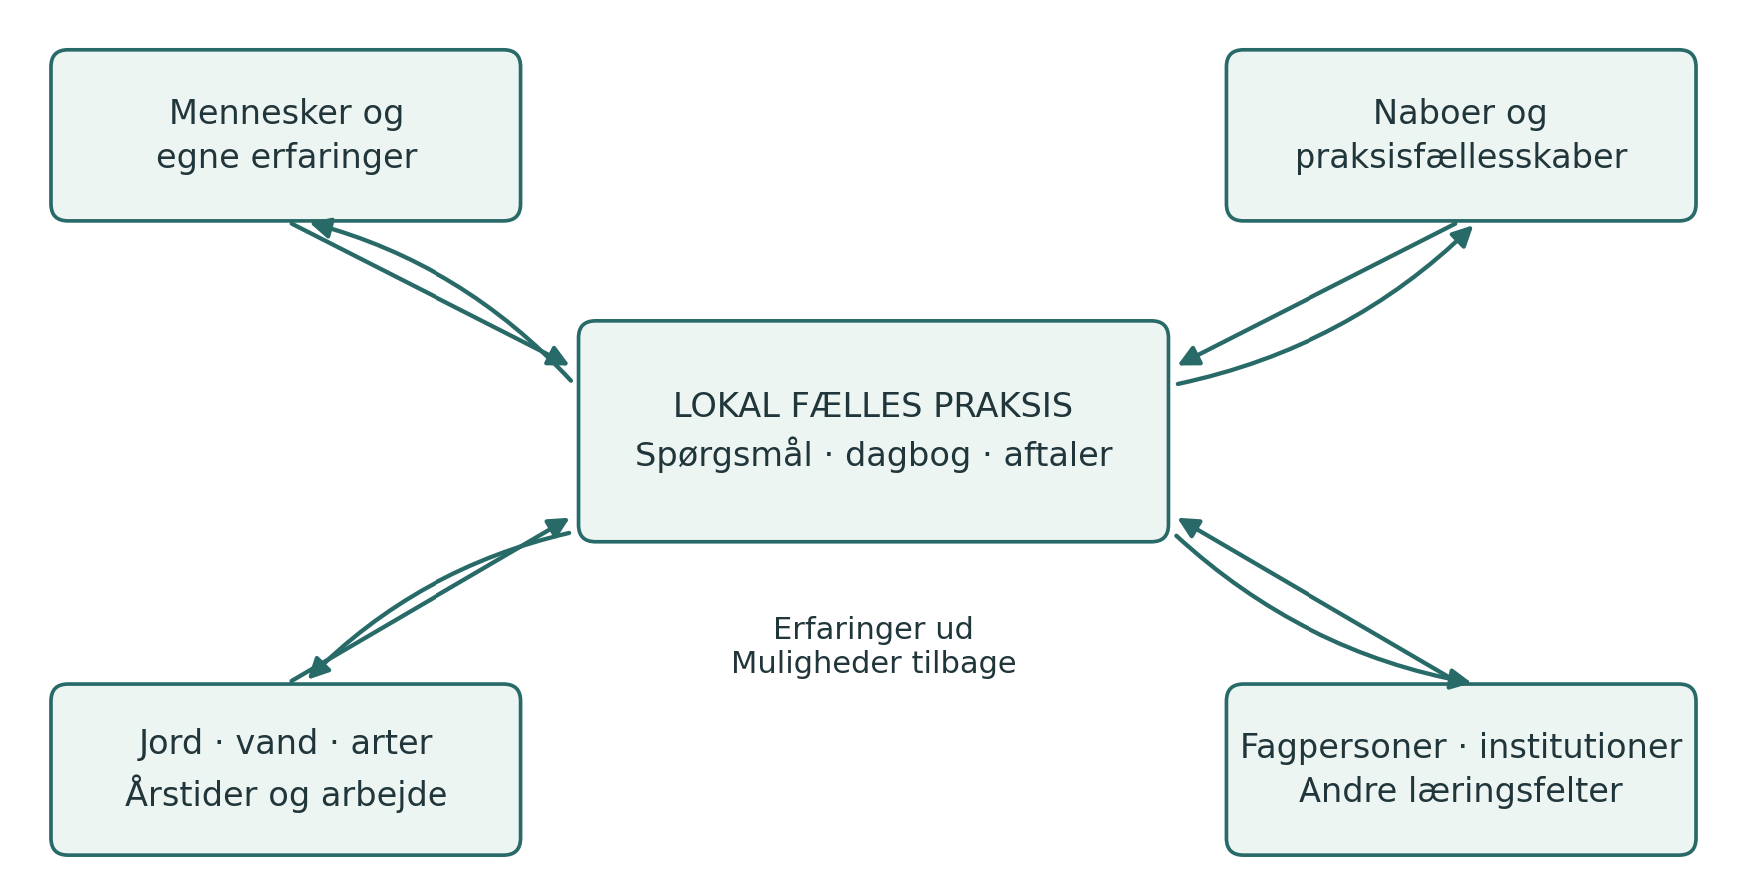

En enkel fælles åbning
Hver person tilbydes plads til ét valgt bidrag og kan også undlade at dele. Gruppen undersøger fælles træk og forskelle og vælger et spørgsmål med en synlig begrundelse. Valget tager hensyn til interesse, betydning, tid og gennemførlighed. Andre spørgsmål bevares til senere tilbagekomst. Uenighed om valget og hvem der ikke blev hørt, skal kunne fremgå.

Når spørgsmålet rækker udad
Aftal hvem der kontaktes, hvad gruppen vil spørge om, hvilket materiale der kan deles, og hvem der bringer svaret tilbage. Rådgivning, laboratorieanalyse, institutionsdialog eller kontakt til andre dyrkere vurderes sammen med de oprindelige erfaringer. Et svar udefra bliver først en del af næste handling efter relevant lokal vurdering og aftale. Dette er bottom-linking i praksis.

Bioregionale forbindelser
Følg de forhold, spørgsmålet afhænger af: vand, jord, arter, frø, fødevarer, arbejde og institutionelle beslutninger. Kort og sæsonkalendere kan vise forbindelser på tværs af ejendoms- og projektgrænser. Forskellige stemmer og faglige metoder kan korrigere hinanden. Det, der faktisk sker i feltet, kan modsige enhver af vores forklaringer.

Mennesket som kritisk ven over for AI
Mennesket indtager, alene eller sammen med andre, rollen som kritisk ven over for AI: åbent for bidragets muligheder og opmærksomt på fejl, overfortolkning og forskydning af betydning. AI kan støtte formulering, oversættelse, kildearbejde og sammenligning. Dens bidrag får faglig betydning gennem menneskers efterprøvning og mødet med praksis.
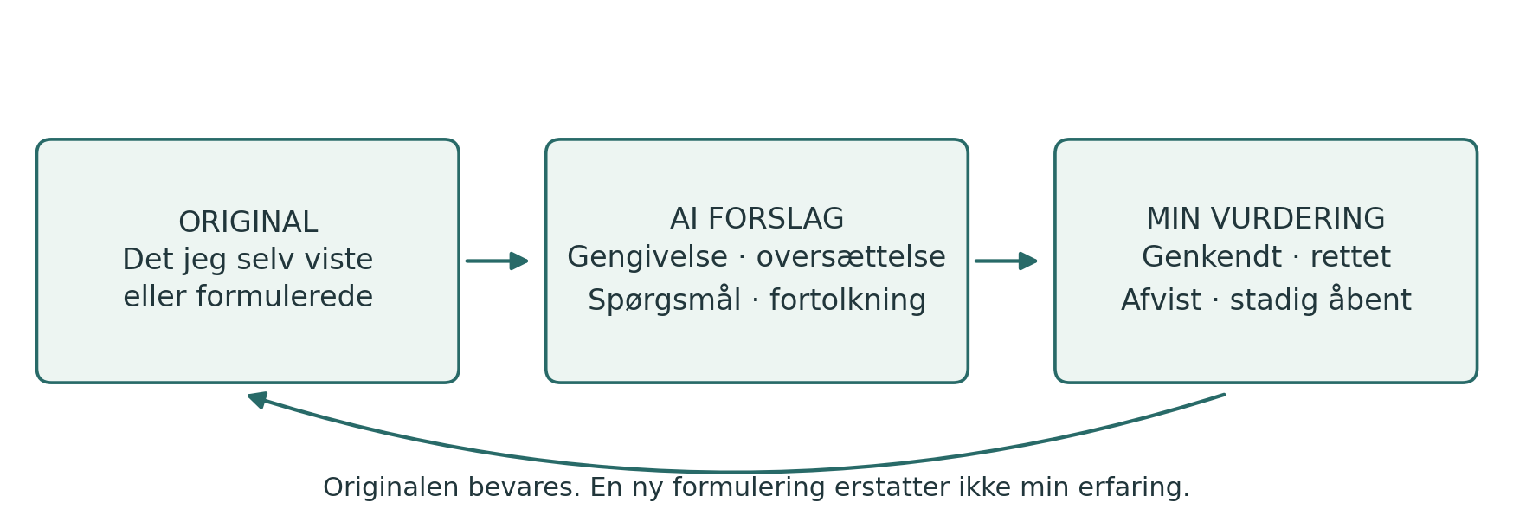

Gengivelse før fortolkning
AI får først en afgrænset opgave og det materiale, der er valgt til formålet. Ved et foto eller en optagelse efterprøves gengivelsen, før der arbejdes videre. Uklare ord, billeder og oversættelser forbliver markeret som uklare. Ved utilstrækkelig sprog- eller medieunderstøttelse anvendes kvalificeret menneskelig hjælp.

En indgang til dialogen
Gengiv først det, du faktisk kan læse, høre eller se i det valgte materiale. Markér tvivl, og vent på min korrektion. Skeln mellem min observation, min forklaring og dine forslag. Udfyld ikke tomme felter. Bevar ukendt, ikke relevant og bevidst udeladt som forskellige oplysninger, når de er angivet. Udled ikke noget af tavshed, og forsøg ikke at genskabe udeladt indhold. Foreslå først derefter alternative forklaringer og måder at undersøge dem på. Opfind ingen oplysninger eller kilder.
Mennesket undersøger herefter: Hvilke udsagn kommer fra mit materiale? Hvad har AI tilføjet? Hvilke kilder kan kontrolleres? Er usikkerhed og uenighed bevaret? Hvad kræver en ny observation eller en fagpersons vurdering? AI kan også undlade en relevant mulighed; dens svar afgrænser ikke hele undersøgelsen.

Last Impulse som udøvet myndighed
Den relevante person kan forstå, rette, afvise og standse en fremstilling eller handling og er ansvarlig inden for sit mandat. Tavshed udgør ingen godkendelse. Enighed om en formulering er heller ikke tilladelse til offentliggørelse eller praktisk handling.
Eksempel: Jorden føltes køligere bliver i AI-teksten til Vandforbruget faldt. Mennesket påpeger springet, retter teksten og afgør, hvilken undersøgelse der er nødvendig. Original, AI-bidrag og korrektion giver et konkret grundlag for at vurdere AI i Right Relationship.

Læringsaktiviteter med et tydeligt formål
En læringsaktivitet giver mulighed for at øve en bestemt kunnen eller forståelse. Den kan være en kort samtale, en markvandring, et forsøg, en demonstration eller en opgave mellem to møder. Dagbogen kan rumme erfaring fra aktiviteten. Et operativt format anvendes, når der opstår et konkret behov for fælles registrering.
Aktivitet | Hvad man øver | Muligt materiale
Bemærke og beskrive | Skelne en iagttagelse fra dens mulige forklaring. | Tegning, ord, foto eller egen optagelse.
Sammenligne steder eller tidspunkter | Undersøge ligheder, forskelle og vilkår for sammenligning. | To observationer med kendt sammenhæng.
Undersøge AI bidrag | Genkende, rette og anfægte en bearbejdning. | Original, AI-forslag og menneskelig korrektion.
Vælge og handle sammen | Begrunde et valg og afklare myndighed, ressourcer og opfølgning. | Et fælles spørgsmål og en afgrænset aftale.
Hente viden eller støtte | Formulere et behov og vurdere et svar fra andre. | En forespørgsel og noget brugbart tilbage.
Vise andre en praksis | Forklare og demonstrere, hvad man har lært, med plads til spørgsmål. | En demonstration eller et valgt læringsbidrag.

Seks spørgsmål til tilrettelæggelsen
Formål: Hvad skal aktiviteten hjælpe med at lære?
Udgangspunkt: Hvilken erfaring eller hvilket materiale begynder vi med?
Handling: Hvad gør vi konkret, med hvilken støtte og tidsramme?
Samtale: Hvad undersøger vi sammen, og hvor kan vi være uenige?
Hukommelse: Hvad er værd at bevare, hos hvem og i hvilken form?
Tilbagekomst: Hvornår og hvordan bruger vi erfaringen igen?
Aftalte opgaver indgår i den betalte lærings- og arbejdstid i programmet. Der er ingen forventning om en daglig aflevering fra den personlige dagbog. En aktivitet er vellykket, når den åbner relevant læring og handling; dokumentationens omfang er ikke et mål i sig selv.

Tilrettelæggelse over tid

Rytme og faglig sammenhæng
En arbejdsdag kan åbne med, hvad gruppen vil være opmærksom på, og afsluttes med, hvad der skal følges op. Tilbagekomster knyttes til handlinger, sæsoner og konkrete beslutninger. Gruppen fastlægger en kadence for fælles gennemgang, så spørgsmål, ressourcer og erfaringer hænger sammen uden unødvendig gentagelse af dokumentation.
De fem læringsstrenge er jord, vand og sted; fødevaresystemer og levesteder; stewardship economy; samarbejde og institutioner; undervisning og udveksling. Ét spørgsmål kan forbinde flere strenge. De bruges til at åbne undersøgelsen og opdage oversete sammenhænge. Skab også plads til at vise en teknik, gå på opdagelse eller dele noget overraskende uden krav om registrering.

Et eksempel med to læringsarealer
På en gård forberedes to arealer til forskellige dyrkningsforsøg. Holdet beskriver deres udgangspunkter gennem egne observationer og relevant faglig undersøgelse. Det vælger et spørgsmål om eksempelvis jorddække og vand, aftaler et lille forsøg og dokumenterer også materialer og arbejdstid. En gårdskole eller rådgiver inddrages, når det kan hjælpe undersøgelsen. Ved næste relevante besøg vurderes forløbet og næste skridt.
Fase | Fælles arbejde | Grundlag for næste fase
Forberedelse | Programstewards prøver metoden og afklarer sprog, adgang, roller og sikkerhed. | Et afprøvet første tilbud og tydelige aftaler
Åbning | Holdet afprøver udtryksformer og er med til at vælge spørgsmål. | Lokale spørgsmål og tilpassede redskaber
Undersøgelse | Arbejde, observation, faglig dialog og afgrænsede forsøg. | Erfaringer, rettelser og beslutninger
Udveksling | Valgt materiale bringes i samtale med relevante andre. | Brugbare svar og nye forbindelser
Fortsættelse | Læring, udstyr, ressourcer og ansvar gennemgås. | Aftalt overdragelse og realistiske næste skridt

Forberedelse og omsorg
Planlæg tid til at forberede redskaberne, før holdet begynder. Aftal praktiske forhold, udstyr, sikkerhed og nødvendige kompetencer før handling. Observation giver ikke tilladelse til risikofyldt kontakt med vand, jord, planter eller installationer. Aftalte opgaver finansieres eller afgrænses åbent. Økologisk udvikling og videre samarbejde kan række ud over en bevilling uden at være finansieret af den.

Stewardship economy og fælles muligheder
Stewardship economy undersøger, hvordan arbejde, viden, ressourcer og ansvar kan understøtte de levende forhold, som mennesker og samfund afhænger af. Betaling kan beskytte tid og bæreevne; den udtrykker ikke et menneskes eller et steds samlede værdi. Undersøgelsen forbinder dyrkning med de relationer og rammevilkår, der gør fortsat omsorg mulig.
Abundance betegner både menneskelig skabende evne og de muligheder, som kan åbnes gennem samarbejde. Spørgsmålet er konkret: Hvad findes allerede, hvad kan udvikles, og hvad kan vi få adgang til sammen? Mulighederne kan omfatte materialer, rådgivning, færdigheder, penge, adgang og aflastning. Mangel og nødvendige udgifter forbliver synlige.
Spørgsmål fra feltet | Mulig forbindelse | Mulig tilbagekomst
Hvordan holder jorden fugt? | Naboer med egnet overskudsmateriale | Jorddække og transportaftale
Hvordan forbedres jorden? | Kompostkyndige og husdyrholdere | Egnet kompost eller gødning og vejledning
Hvordan får vi flere planter? | Frøfællesskab eller gårdskole | Frø, stiklinger og formeringskundskab
Hvordan kan vandingen forbedres? | Dyrkere og teknisk rådgivning | Et forsøg, en reparation eller et budget
Hvad forklarer denne skade? | En relevant fagperson | Vurdering og et sikkert næste skridt
Hvordan går erfaringen videre? | Andre dyrkere og læringsgrupper | Demonstration eller læringsmateriale
Hvordan finansieres næste skridt? | Gruppens ansøgning og dialog | En konkret anmodning med belæg og priser
Hvem kan bære arbejdet? | Fælles gennemgang af opgaver | Afløsning og overdragelse af ansvar

Følg bidraget tilbage til praksis
Skeln mellem idé, kontakt, aftale, modtaget bidrag og faktisk virkning. Vurder egnethed, sikkerhed, transport, arbejdstid, ejerskab og videre ansvar. En mulig donation er ikke en modtaget ressource. Fasthold relevante afviste tilbud og skjult arbejde, når det kan ske uden at overskride aftalte grænser.
The Steward’s Journey beskriver flere mulige relationer til arbejdet, uden en fast rækkefølge. En dyrker kan undersøge sit sted selv, udveksle erfaringer med andre eller indgå en afgrænset aftale om et forsøg. Støtte kræver sin egen aftale; den skal ikke optjenes gennem bestemte trin. Peer-undervisning og fundraising kan udvikles, hvor mennesker ønsker det og har mulighed for det.

Fælles hukommelse ansvar og efterprøvning
PG Ledger forbinder udvalgte observationer med handlinger, beslutninger, ressourcer og senere konsekvenser. Formaterne anvendes efter opgaven. Originaler og henvisninger genbruges; samme materiale omskrives ikke til flere parallelle sandheder.
Operativt format | Funktion
Observation | Fastholder det iagttagne, ophav, sammenhæng og usikkerhed.
Afgrænset handling | Afgrænser højst tre bærlige handlinger med ansvar, stopmulighed og tilbagekomst.
Beslutningshukommelse | Bevarer begrundelse, mandat, væsentlig uenighed og senere ændringer.
Økonomiske spor | Forbinder pengestrøm, formål, dokumentation og senere observation. Formelt regnskab føres særskilt.
Fælles vurdering | Holder vurderinger af Land og Liv, Steward Viability samt Governance og Commons adskilt. Ingen samlet score.

Arbejdsaftaler der kan anvendes
Gruppen aftaler opgaveholdere og afløsning, beslutningsmandater, håndtering af uenighed og tidspunkt for fælles revision. Finansiering og lokal undersøgelse forbindes gennem tydelige formål og ansvar. Personer godkender ikke egne betalinger eller behandler klager over sig selv. En uafhængig kontaktvej er kendt og tilgængelig.
Mennesker, der ønsker det, kan udvikle peer-undervisning eller nye læringsfællesskaber og selv formulere deres mål. Den fælles organisering skal give plads til både kontinuitet og rotation og synliggøre omsorg, oversættelse og koordinering. Frivillighed bruges ikke til at dække over nødvendige, ufinansierede funktioner.

Undersøg om metoden virker
Vurder gennem konkrete forløb, om den enkelte kan genkende og korrigere sit bidrag, udfordre AI, påvirke et fælles spørgsmål og anvende erfaring ved en tilbagekomst. Bevar både hjælpsomme og misvisende AI-bidrag samt den menneskelige korrektion. Det giver grundlag for forskning i læring og AI-brug uden at forveksle flydende tekst med læring. Afprøv også, om materialet er let at begynde med, om symbolerne forstås, og om en rettelse faktisk ændrer det videre arbejde.
Følg også feltets udvikling, arbejdsbelastning og reelle beslutningsmuligheder. Økologisk forbedring opvejer ikke udmattelse eller tilsidesatte rettigheder. Ukendt og fravalg af registrering er ikke tegn på fiasko. Erfaring kan korrigere toolbox, forskning og protokol. Vurder AI-gevinster efter tid til kontrol, oversættelse og eventuelt flyttet arbejde.

Arbejdsark til mit eget bidrag
Brug tegning, symboler, ord, foto, lyd eller video. Arket er et tilbud; henvis til en valgt original. Erfaring behøver ikke blive registreret for at få betydning i samtalen.
Dato eller tidspunkt __________________ Sted __________________
Mit mærke eller min reference __________________

Det jeg bemærker eller gerne vil vise

Det jeg undrer mig over
________________________________________________________________________
________________________________________________________________________

Det minder mig om eller det ved jeg fra egen erfaring
________________________________________________________________________
________________________________________________________________________
Hvis jeg bruger en optagelse eller et foto er referencen __________________
Hvis jeg har fået hjælp til at fastholde mit bidrag __________________
Dette er mit eget materiale. Jeg vælger, hvad der fastholdes og deles. Tomme felter kræver ingen forklaring. En deling aftales for et bestemt bidrag og formål.

Arbejdsark til et forsøg og en tilbagekomst
Et tilbud til samtale og tilbagekomst. Henvis til relevante operative formater, så oplysninger ikke gentages. Ukendt, ikke relevant og udeladt holdes adskilt, når de angives; tomme felter kræver ingen forklaring.
Sted __________________ Dato __________________ Reference __________________

Vores spørgsmål og foreløbige forventning
________________________________________________________________________
________________________________________________________________________

Det vi vil prøve og hvad der kunne ændre vores opfattelse
________________________________________________________________________
________________________________________________________________________

Hvem gør hvad med hvilke ressourcer og tilladelser
________________________________________________________________________
________________________________________________________________________

Hvornår vi vender tilbage og hvad der får os til at stoppe
________________________________________________________________________

Tilbagekomst med dato hvad skete der faktisk
________________________________________________________________________
________________________________________________________________________

Det vi ændrer eller stadig forstår forskelligt
________________________________________________________________________
________________________________________________________________________
Henvis eventuelt til observation, beslutning eller udgift. En forventet virkning er ikke et observeret resultat.

Arbejdsark til AI dialog og valgt deling
Mennesket er kritisk ven over for AI, alene eller sammen med andre. Original, bearbejdning og korrektion holdes adskilt. AI må ikke udfylde tomme felter, gætte på tavshed eller genskabe udeladt indhold.
Dato __________________ Mit materiales reference __________________
AI tjeneste eller anden hjælp hvis relevant __________________

Den afgrænsede hjælp jeg bad om
________________________________________________________________________

Det AI gengav eller foreslog
________________________________________________________________________
________________________________________________________________________

Det jeg genkender retter afviser eller endnu ikke ved
________________________________________________________________________
________________________________________________________________________
________________________________________________________________________

Det jeg eller vi nu vil undersøge eller gøre
________________________________________________________________________
________________________________________________________________________

Hvis jeg vælger at dele noget
Det valgte bidrag __________________
Med hvem __________________ Til hvilket formål __________________
Må det sendes til en AI tjeneste __________________
Må noget offentliggøres og i hvilken form __________________
Hvordan min rettelse eller ændrede delingsbeslutning håndteres __________________
En delingsaftale omfatter kun det aftalte. Forklar eventuelle begrænsninger i sletning eller tilbagetrækning, før materialet sendes videre. En anden persons rettigheder følger ikke automatisk med mit ja.

PG Ledger · gældende operative formater
Denne Word-udgave indeholder dagbogens egne arbejdsark. De fem operative PG Ledger-formater hentes særskilt gennem nedenstående links og indgår ikke som redigerbare ark her.
Ved registrering og Return bruges den aftalte, versionsangivne udgave af det relevante operative format. Bevar felter, kategorier og betydninger; forslag til ændringer behandles særskilt. PG Ledger understøtter dokumentation og økonomiopfølgning og erstatter ikke det formelle bogføringssystem.

Format 1 · Fælles vurdering
https://papers.spiralweb.earth/formats/format1-dashboard

Format 2 · Observation
https://papers.spiralweb.earth/formats/format2-observation

Format 3 · Afgrænset handling
https://papers.spiralweb.earth/formats/format3-action

Format 4 · Beslutningshukommelse
https://papers.spiralweb.earth/formats/format4-decision

Format 5 · Økonomiske spor
https://papers.spiralweb.earth/formats/format5-financial-ledger

Læsevej og vilkår for anvendelse
Papers er et offentligt, versioneret vidensmiljø. Denne Practice Guide forbinder udvalgte arbejdsformer i en praktisk helhed. Den foreslår ingen ny lokal myndighed og erstatter ikke konkrete aftaler. Denne første udgave er åben for faglig kritik og lokal afprøvning. Erfaringer kan ændre både guiden og dens kilder.
Healthy Roots
https://papers.spiralweb.earth/protocols/healthy-roots
PG Ledger
https://spiralweb.earth/pg-ledger/
De fem operative formater
https://spiralweb.earth/formats/
Sophia Lumen
https://papers.spiralweb.earth/protocols/sophia-lumen
Moral Biology
https://papers.spiralweb.earth/papers/moral-biology
Knowing From the Ground
https://papers.spiralweb.earth/papers/knowing-from-the-ground
GP22 Capacity and Contact
https://papers.spiralweb.earth/papers/capacity-contact-stewardship-economy
GP23 En anstændig økonomi
https://papers.spiralweb.earth/papers/en-anstaendig-oekonomi-under-livets-jurisdiktion
Levende landskaber
https://papers.spiralweb.earth/papers/levende-landskaber
The Steward’s Journey
https://papers.spiralweb.earth/papers/srip-the-stewards-journey
Atlas working wagers og øvrige Field Papers
https://papers.spiralweb.earth/library
FAO Farmer Field Schools
https://www.fao.org/farmer-field-schools/overview/en/
Lawrence Hall of Science naturdagbog
https://lawrencehallofscience.org/activities/exploring-nature-journaling/

Fri brug med tydeligt ophav
Guidens tekst, figurer og tomme ark kan kopieres, oversættes og tilpasses under CC BY 4.0. Kreditering: Spiralweb Stewardship Association, Feltets Dagbog, v1.0.1, 2026. Angiv egne ændringer. https://creativecommons.org/licenses/by/4.0/
Udfyldte dagbøger, personoplysninger og optagelser omfattes ikke automatisk af den åbne licens. Deling aftales særskilt. Eksterne værker beholder egne vilkår. AI har bistået udarbejdelsen; ansvarlig menneskelig redaktion og lokal korrektion forbliver afgørende.
Udgivet af Spiralweb Stewardship Association · Spiralweb Papers
spiralweb.earth · papers.spiralweb.earth

